2026年春操作系统第三次作业
Part 1. 内存管理
1. 在动态分区分配中，最佳适应（Best Fit）算法（B）。
A. 总是选择最大的空闲分区
B. 总是选择最小的足够大的空闲分区
C. 总是选择第一个足够大的空闲分区
D. 总是选择地址最低的空闲分区
2. 某系统采用首次适应算法，空闲分区链按地址递增排列。当前空闲分区为：起始地址100K大小50K、起始地址200K大小100K、起始地址400K大小80K。若要分配一个60K的作业，则分配后剩余的空闲分区为（A）。
A. 起始地址100K大小50K、起始地址260K大小40K、起始地址400K大小80K
B. 起始地址160K大小40K、起始地址200K大小100K、起始地址400K大小80K
C. 起始地址100K大小50K、起始地址200K大小40K、起始地址400K大小80K
D. 起始地址100K大小50K、起始地址200K大小100K、起始地址460K大小20K
3. 在分页存储管理中，地址转换是由（B）完成的。
A. 软件
B. 硬件
C. 操作系统
D. 用户程序
4. 某分页系统，逻辑地址空间为16页，每页4KB，物理内存为64KB，则页表项中的页框号需要（A）位。
A. 4
B. 8
C. 12
D. 16
5. 分页系统中的内部碎片是指（A）。
A. 页内未使用的空间
B. 页之间未使用的空间
C. 段内未使用的空间
D. 分配给进程但未使用的整个页

- 在分段系统中，段的共享比页的共享更容易实现，是因为（A）。
A. 段是逻辑单位
B. 段的大小可变
C. 段有独立的地址空间
D. 段表项更简单
7. 首次适应算法的空闲分区应（C）排列。
A. 按大小递增
B. 按大小递减
C. 按地址递增
D. 按地址递减
8. 某系统采用二级页表，逻辑地址48位，页大小4KB，页表项8B。则页目录号、页表索引、页内偏移各占（D）位。
A. 12,12,12
B. 14,14,12
C. 16,16,12
D. 18,18,12
9. 某计算机主存按字节编址，逻辑地址和物理地址都是 32 位，页表项大小为 4B，请回答下列问题：
- 若使用一级页表的分页存储管理方式，逻辑地址结构为则页的大小为多少字节？页表最大占用多少字节？
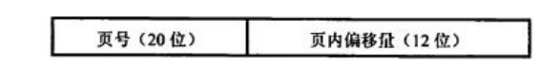
- 若使用二级页表的分页存储管理方式，逻辑地址结构为设逻辑地址为 LA，请分别给出其对应的页目录号和页表索引的表达式。
- 采用（1）中的分页存储管理方式，一个代码段的起始逻辑地址为 0000 8000H，其长度为 8 KB，被装载到从物理地址 0090 0000H 开始的连续主存空间中，页表从主存 0020 0000H 开始的物理地址处连续存放，如下图所示（地址大小自下向上递增），请计算出该代码段对应的两个页表项的物理地址，这两个页表项中的页框号、以及代码页面 2 的起始物理地址。
(1) 因为页内偏移量是12位，所以页大小为4KB。
页表项数为 2³² / 4K = 2²⁰，该一级页表最大为 2²⁰ × 4B = 4MB。
(2) 页目录号可表示为：
(((unsigned int)(LA)) >> 22) & 0x3FF
页表索引可表示为：
(((unsigned int)(LA)) >> 12) & 0x3FF
(3) （3）页大小为4KB（1000H），起始逻辑地址0000 8000H对应页号为8，因此该代码段占用页8和页9；页表起始地址为0020 0000H，页表项大小为4B，则页8页表项地址为0020 0000H + 8×4 = 0020 0020H，页9页表项地址为0020 0000H + 9×4 = 0020 0024H；代码段从物理地址0090 0000H开始装载，对应页框号为0090 0000H ÷ 1000H = 900H，因此页8对应页框号为900H，页9对应页框号为901H；代码页面2对应页号9，其起始物理地址为901H × 1000H = 0090 1000H。

Part 2. 虚拟内存
1. 虚拟存储器的最大容量（C）。
A. 由物理内存大小决定
B. 由外存大小决定
C. 由地址字长决定
D. 由物理内存和外存大小之和决定
2. 在请求分页系统中，页面置换算法选择不当会导致（A）。
A. 抖动（Thrashing）
B. 死锁
C. 饥饿
D. 越界
3. 某系统采用LRU页面置换算法，分配给进程的物理块数为3，页面访问序列为：1,2,3,4,1,2,5,1,2,3,4,5。则缺页次数为（C）。
A. 8
B. 9
C. 10
D. 11
4. 页面大小选择需要考虑的因素不包括（D）。
A.内部碎片
B.页表大小
C. I/O开销
D.进程优先级
5. 抖动（Thrashing）的根本原因是（D）。
A.置换算法不好
B.物理块太少
C.进程太多
D.分配给进程的物理块少于其工作集
6. 快表（TLB）的作用是（B）。
A.加快磁盘访问
B.加快地址转换
C.加快页面置换
D.加快中断处理
7. 系统为某进程分配了4个页框，该进程已访问的页号序列为2,0,2,9,3,4,2,8,2,4,8,4,5。若进程要访问的下一页的页号为 7，依据 LRU 算法，应淘汰页的页号是（A）
A. 2
B. 3
C. 4
D. 8
8. 分页系统中的内部碎片是指（A）。
A. 页内未使用的空间
B. 页之间未使用的空间
C. 段内未使用的空间
D. 分配给进程但未使用的整个页
9. 设某计算机的逻辑地址空间和物理地址空间均为64KB,按字节编址。若某进程最多需要6页(Page)数据存储空间,页的大小为1KB,操作系统采用固定分配局部置换策略为此进程分配4个页框。在时刻260前的该进程访问情况如下表所示(访问位即使用位)。
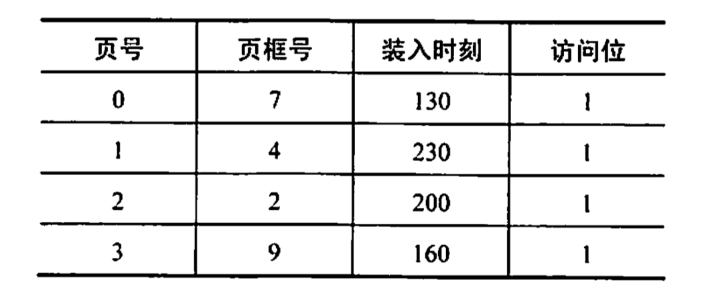
当该进程执行到时刻260时,要访问的逻辑地址为17CAH的数据,请回答下列问题:
- 该逻辑地址对应的页号是多少?
- 若采用先进先出(FIFO)置换算法,该逻辑地址对应的物理地址是多少要求给出计算过程。
- 若采用时钟(CLOCK)置换算法,该逻辑地址对应的物理地址是多少要求给出计算过程。(设搜索下一页的指针沿顺时针方向移动,且当前指向2号页框,如图所示)

(1)由题可知计算机的逻辑地址空间和物理地址空间均为64KB=216B,按字节编址,并且页的大小为1K=210,故逻辑地址和物理地址的地址格式均为:
地址17CA=0001 0111 1100 1010B,故可知其逻辑页号为000101B=5。
(2)根据FIFO算法,需要替换出最早装入的页,故需置换0号页,将5号页装入7号页框中,所以物理地址为0001 1111 1100 1010B=1FCAH。
(3)根据CLOCK算法,如果当前指针所指页框的使用位为0,则替换该页,否则将使用位清零,并将指针指向下一个页框,继续查找。由题可知,将从2号页框开始,前4次查找页框号的顺序为2、4、7、9,并将对应页框的使用位清零。在第5次查找中,指针指向2号页框,因2号页框的使用位已经为0,故将2号页框的页将5号装入2号页框,并将其对应使用位设置为1,所以对应的物理地址为0000 1011 1100 1010B=0BCAH。

- 请求分页管理系统中，假设进程的页表内容如下表所示。页面大小为4KB，一次内存的访问时间是200ns，一次快表（TLB）的访问时间是2ns，处理一次缺页的平均时间为10ms（已含更新TLB和页表的时间），进程的驻留集大小固定为2，采用最近最少使用置换算法（LRU）和局部淘汰策略。
假设TLB初始为空；地址转换时先访问TLB，若TLB未命中，再访问页表（忽略访问页表之后的TLB更新时间）；有效位为0表示页面不在内存，产生缺页中断，缺页中断处理后，返回到产生缺页中断的指令重新执行。设有虚地址访问序列31A2H、24C2H、30B4H。
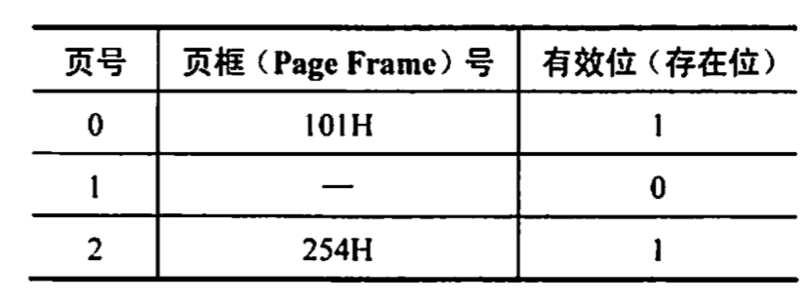
请问：
（1）依次访问上述三个虚地址，各需多少时间？给出计算过程。
（2）基于上述访问序列，虚地址24C2H的物理地址是多少？请说明理由。

（1）访问时间
① 31A2H
页号= 3，不在内存 → 缺页
时间：10ms
② 24C2H
页号= 2，在内存
时间：2 + 200 + 200 = 402ns
③ 30B4H
页号= 3（已调入），TLB命中
时间：2 + 200 = 202ns

（2）物理地址
24C2H：
页号= 2，偏移 = 4C2H
页框号 = 254H
物理地址：254H × 1000H + 4C2H= 2544C2H

